CHUYÊN ĐỀ CHÀO MỪNG
NGÀY THÀNH LẬP ĐOÀN THANH NIÊN CỘNG SẢN HỒ CHÍ MINH (26/3) VÀ NGÀY THỂ THAO VIỆT NAM (27/3)
Tháng Ba – tháng của những mầm non vươn mình trong nắng mới, tháng của màu áo xanh tình nguyện nhuộm thắm những cung đường và cũng là tháng để tôn vinh tinh thần rèn luyện thân thể theo gương Bác Hồ vĩ đại. Trong không khí hân hoan ấy, Tổ Giáo dục thể chất-Nghệ thuật phối hợp cùng Chi Đoàn giáo viên trường THCS An Lạc đã tổ chức thành công chuyên đề đặc biệt chào mừng 95 năm Ngày thành lập Đoàn TNCS Hồ Chí Minh (26/3) và 80 năm Ngày Thể thao Việt Nam (27/3).
1. Tiếng trống hội khai Xuân: Khi lân sư rồng đánh thức sức trẻ
Mở đầu chuyên đề, cả sân trường bỗng chốc rung chuyển bởi tiếng trống hội rộn rã. Không phải những nghệ sĩ chuyên nghiệp, mà chính là các em học sinh của nhà trường đã mang đến một màn khai hỏa đầy mãn nhãn.
Những chú lân rực rỡ sắc màu, uốn lượn uyển chuyển theo nhịp trống dồn dập, vừa oai nghiêm, vừa tinh nghịch, như biểu tượng cho sức sống và khát vọng vươn cao của thế hệ trẻ trường THCS An Lạc. Tiếng vỗ tay vang dội hòa cùng niềm phấn khởi trên từng gương mặt đã dệt nên một khởi đầu đầy hứa hẹn.
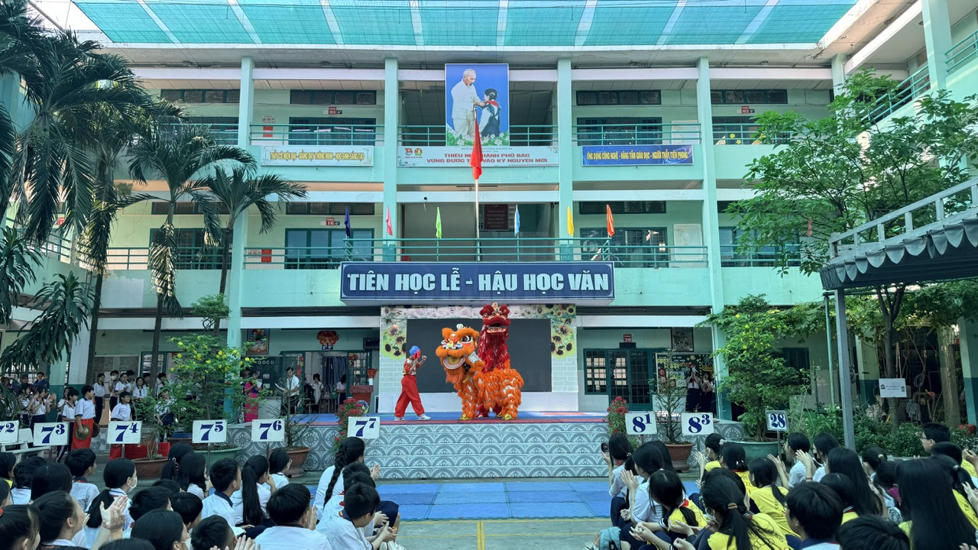
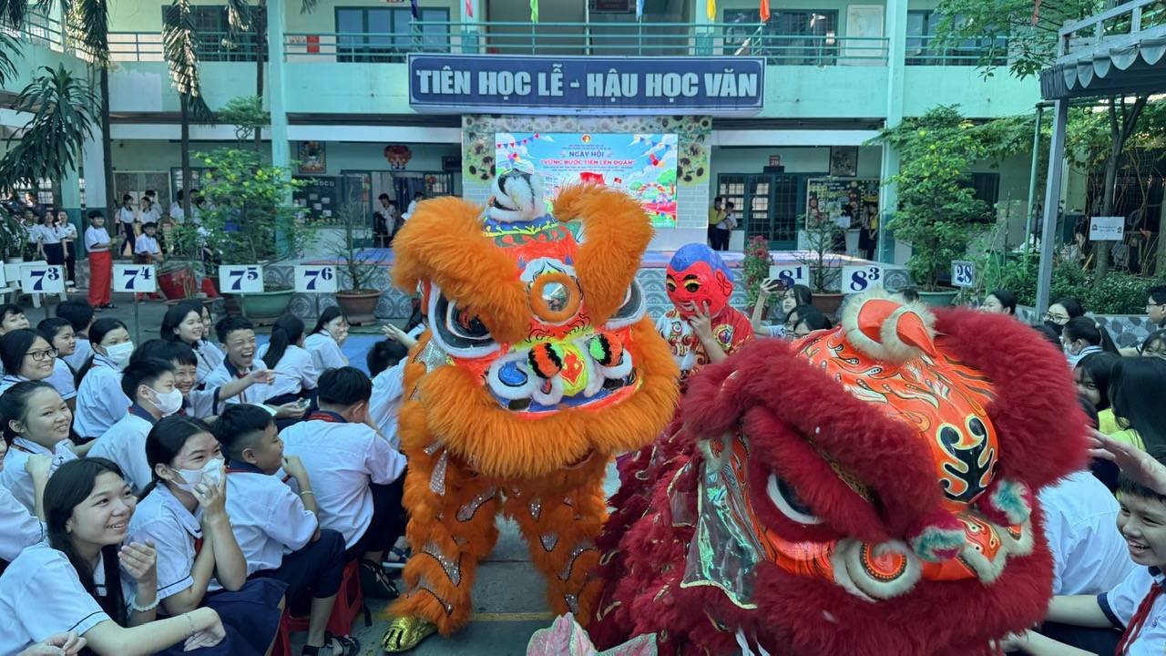
2. Sức mạnh và Ý chí: Bản lĩnh võ thuật và âm hưởng nghệ thuật trên sân trường
Tiếp nối dòng chảy năng lượng là màn biểu diễn võ thuật đầy khí chất. Dưới ánh nắng vàng rực rỡ của buổi sớm mai, những đường quyền dứt khoát, những thế võ mạnh mẽ của các “võ sĩ học đường” đã tái hiện lại hào khí ngàn năm của dân tộc.
Đó không chỉ là bài tập thể chất, mà còn là bài học về lòng kiên trì và kỷ luật. Nhìn những tà áo võ phục bay trong gió, ta cảm nhận được một thế hệ trẻ không chỉ giỏi tri thức mà còn vững vàng về thể lực, sẵn sàng đương đầu với mọi thử thách để bảo vệ và xây dựng quê hương. Không chỉ vậy, tiết mục trình diễn võ thuật còn thể hiện sự kết hợp hài hòa giữa sức mạnh và nghệ thuật. Ai nói võ thuật chẳng thể mềm mại và tràn đầy cảm xúc nào?
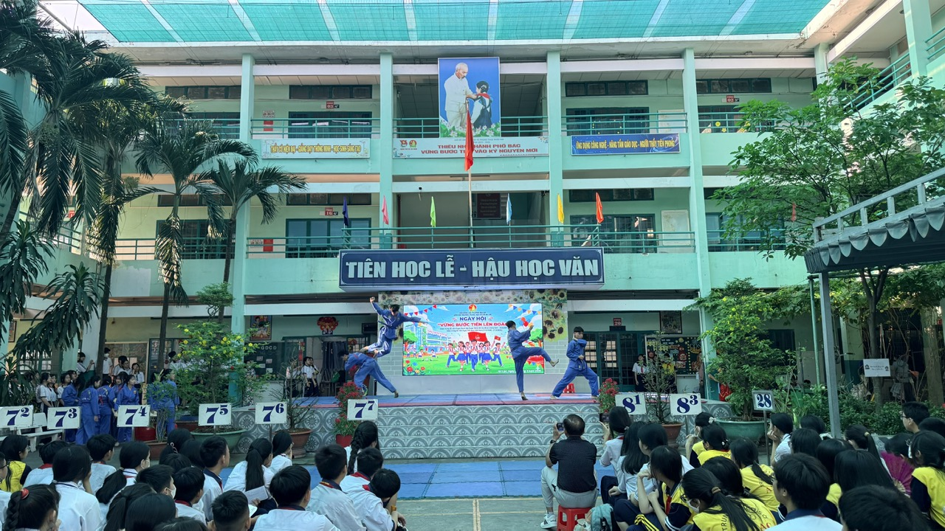
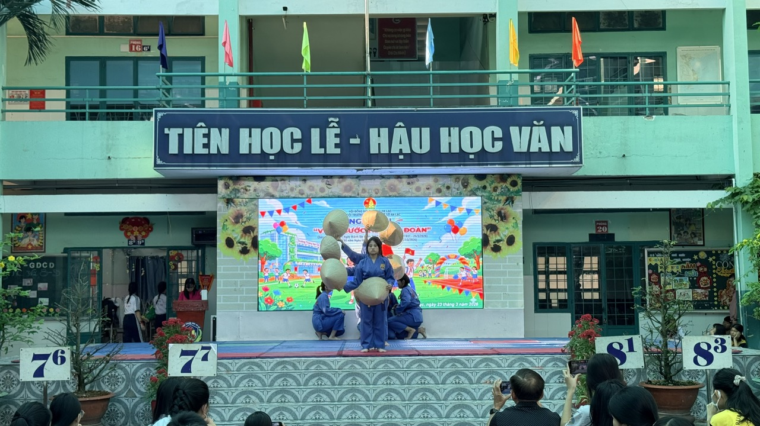
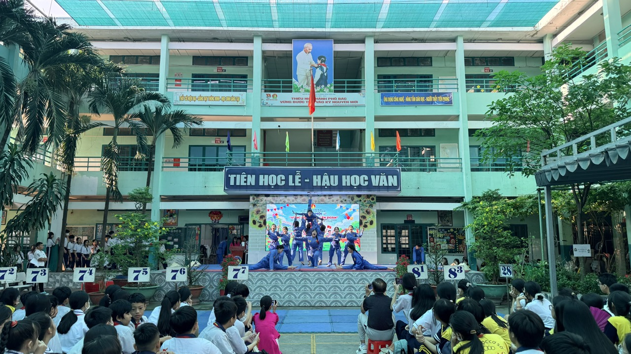
3. Nhịp điệu thanh xuân: Khối 9 và vũ khúc rạng rỡ
Nếu võ thuật mang đến sự rắn rỏi, thì bài thể dục nhịp điệu của học sinh khối 9 lại mang đến một luồng gió của sự thanh thoát và hiện đại. Trên nền nhạc sôi động, hàng trăm học sinh khối 9 đã cùng hòa chung một nhịp thở, tạo nên những đội hình biến hóa kỳ ảo.
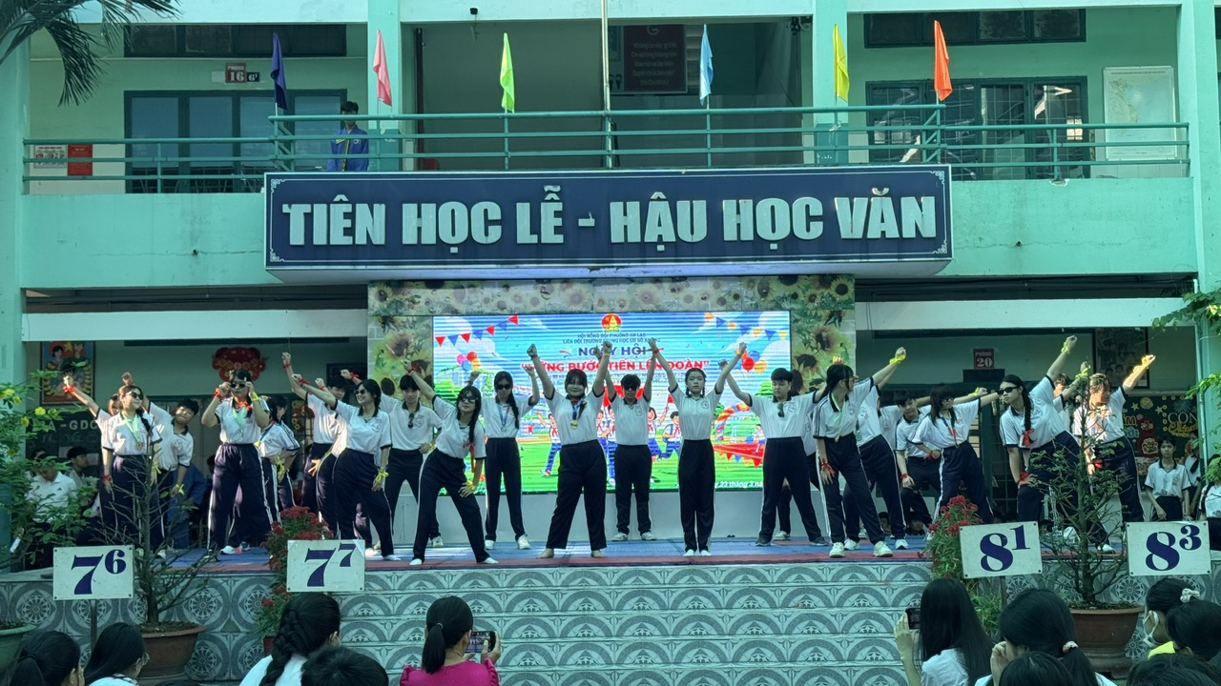
Chao ôi, những cánh tay vươn cao, những bước chân nhịp nhàng đã vẽ nên một bức tranh thanh xuân tươi đẹp nhất. Đây chính là lời khẳng định về tinh thần đoàn kết, sự gắn kết bền chặt của những “người anh cả” của trường trước khi bước vào những kỳ thi quan trọng. Mỗi động tác đều toát lên vẻ đẹp của sức khỏe, sự tự tin và tình bạn gắn bó dưới mái trường thân yêu.
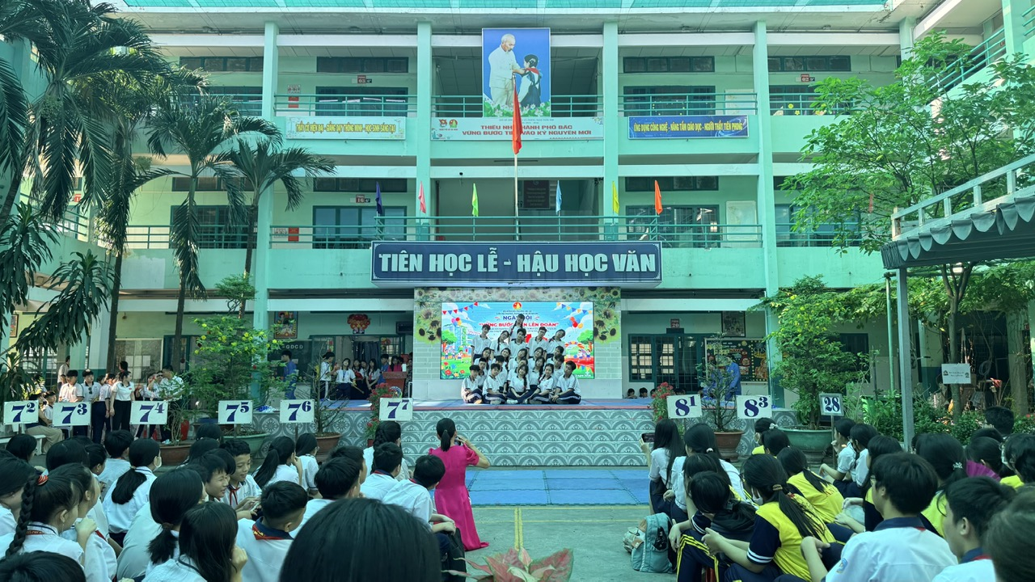
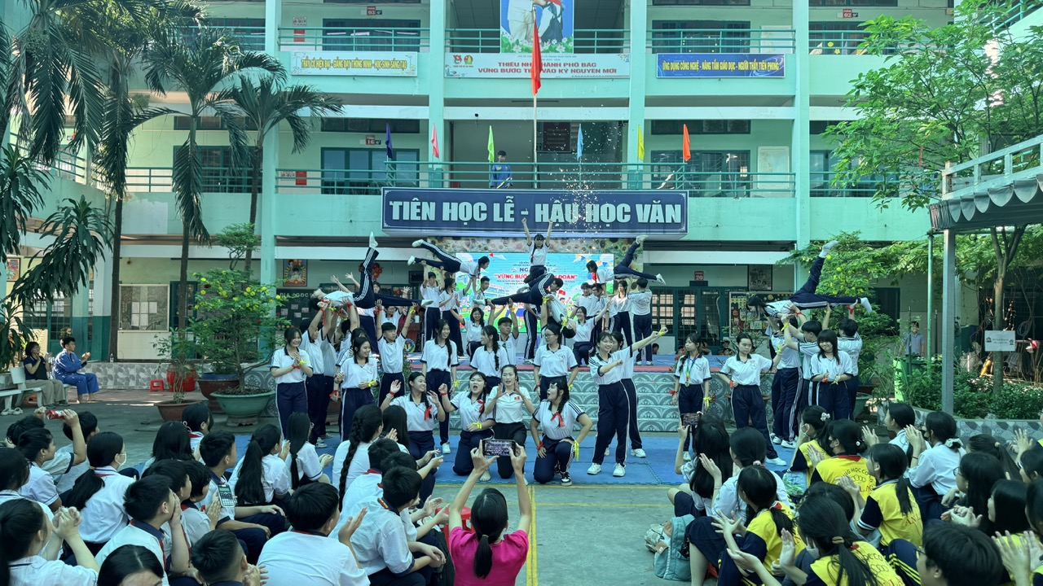
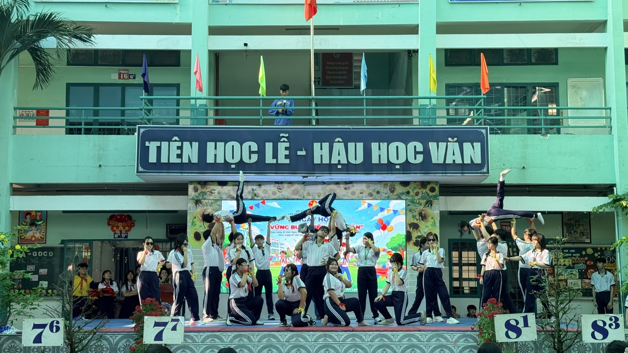
4. Hành trình tri thức: Ngược dòng lịch sử qua những trò chơi
Không chỉ có những màn phô diễn sức mạnh, chuyên đề còn là không gian để các em trau dồi vốn hiểu biết qua trò chơi trí tuệ tìm hiểu về lịch sử Đoàn TNCS Hồ Chí Minh và truyền thống Thể thao Việt Nam.
Giữa không khí thi đua sôi nổi, những cánh tay giơ cao giành quyền trả lời đã chứng minh rằng: Học sinh trường THCS An Lạc không chỉ năng động trên sân cỏ mà còn vô cùng nhạy bén trên mặt trận tri thức. Những câu hỏi về ngày 26/3 lịch sử, về những tấm gương anh hùng trẻ tuổi hay những dấu mốc của thể thao nước nhà đã được các em giải mã một cách đầy hào hứng, giúp lòng tự hào dân tộc thấm sâu vào từng suy nghĩ.
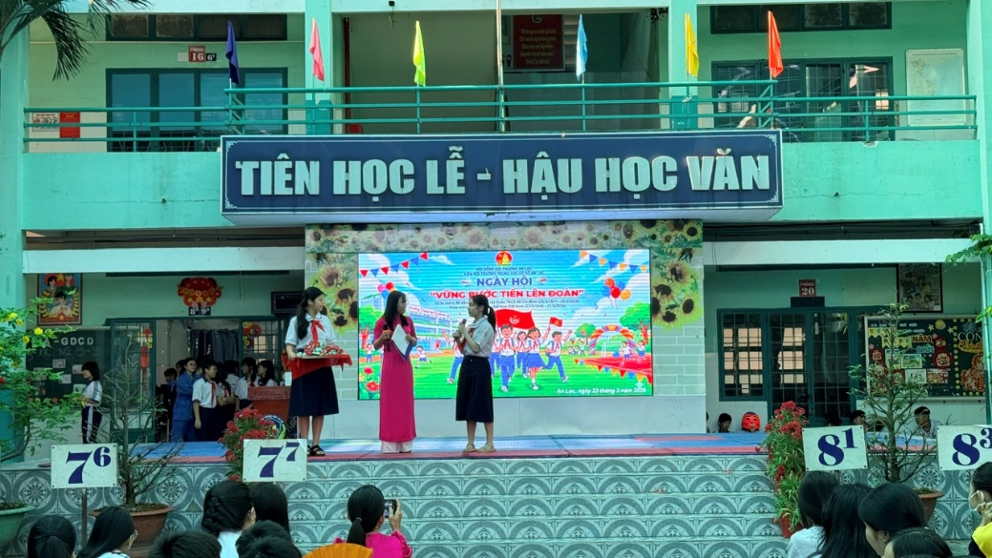

Lời kết
Chuyên đề chào mừng ngày 26/3 và 27/3 khép lại, nhưng âm hưởng của tiếng trống lân, nhịp bước nhịp điệu và những nụ cười rạng rỡ vẫn còn vang vọng mãi.
Có lẽ, mùa xuân của đất trời sẽ qua đi, nhưng mùa xuân của lòng nhiệt huyết, của tinh thần rèn luyện và khát vọng cống hiến trong mỗi đoàn viên, thanh niên học sinh sẽ mãi luôn rực cháy. Chúc các em luôn giữ vững tinh thần “Khỏe để học tập, khỏe để cống hiến”, xứng đáng là những chủ nhân tương lai của đất nước!
